Zajęcia zdalne 22.10.2020 r.
Temat dnia: Części ciała

Witam wszystkie dzieciaki z grupy Maki oraz Rodziców!!!
Na początku chciałabym podziękować Mamusi Kai, Zuzi Mordarskiej, Nikoli
i Karolinki za przesłane zdjęcia, a dziewczynkom za wykonanie bardzo pomysłowych
i prześlicznych prezentów: obrazków, ramek, drzewek dla przyjaciółek.
A jaki prezent dla przyjaciela wykonały pozostałe dzieci?

* Dzisiaj zaczniemy zajęcia od gimnastyki przy piosence, którą doskonale znacie
i z łatwością możecie nauczyć swoją Rodzinkę. To do zabawy – śpiewamy i pokazujemy!!!

link - https://www.youtube.com/watch?v=30BVfTvlsrE

* Zabawa dydaktyczna Czy znam swoje ciało?

Rozwiązywanie zagadek. Rodzic czyta zagadkę o części ciała, dziecko odgaduje, następnie dzieli daną nazwę na sylaby a dzieci 6 – letnie dzielą też na głoski.

U Mikołaja gęsty włos ją porasta,
u mamy lub córki jest gładka,
mała, a czasem spiczasta.
(broda; bro-da; b-r-o-d-a)

Osiem ma ich pająk,
sześć – biedronki mają,
cztery mają psy, a ty?
(dwie nogi; no-gi; n-o-g-i)

Bardzo sprawni bracia,
po pięciu u każdej dłoni,
choć różnią się wielkością,
nie możesz się bez nich obyć.
(palce; pal-ce; p-a-l-c-e)

Choć nie mają klamki,
kłódki lub haczyka,
każdy je rano otwiera,
a wieczorem zamyka.
(powieki; po-wie-ki; p-o-w-i-e-k-i)

We mnie, w tobie,
w każdym z nas
puka równo raz po raz.
(serce; ser-ce; s-e-r-c-e)

Choć w nazwie mają „sto”,
my mamy tylko dwie,
przed wyjściem z domu
do butów wkładamy je.
(stopy; sto-py; s-t-o-p-y)

Cały rok rosną, nie tylko wiosną.
Strzygą je na różne sposoby,
wszystkim służą do ozdoby.
(włosy; wło-sy; w-ł-o-s-y)

Pośrodku każdej twarzy
można go odnaleźć.
Moc zapachów dookoła
on w mig rozpoznaje.
(nos; nos; n-o-s)

* Wskazywanie części ciała u dziewczynki. Rodzic czyta części ciała zaznaczone na rysunku – dziecko wskazuje je, następnie Rodzic mówi inne części ciała, a zadaniem dziecka jest je odnaleźć i wskazać:
(czoło, broda, ucho, ramię, łokieć, szyja, pięta, dłoń, brzuch, włosy)

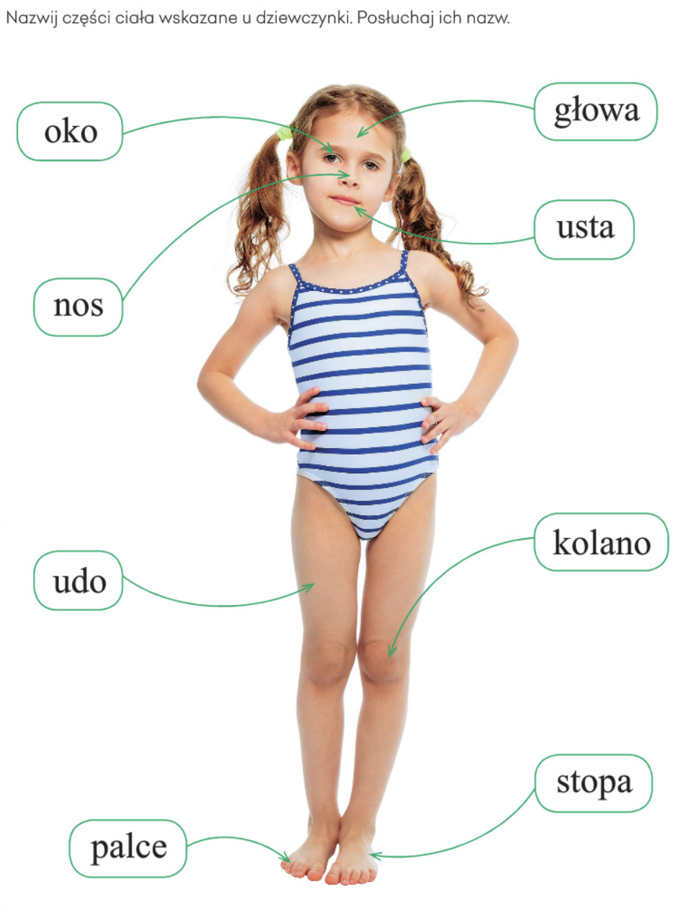
* Zabawa ruchowa Parzyste czy nieparzyste?
Rodzic rozmawia z dzieckiem o tym, że niektóre części ciała występują parami, a inne nie, dziecko wskazuje u siebie te części ciała. Następnie dziecko spaceruje albo biega po pokoju, rodzic wymienia jakąś część ciała, jeżeli występuje ona pojedynczo, to dziecko siada na podłodze, jeśli podwójnie – zatrzymuje się i podskakuje dwa razy.

* Zabawy i ćwiczenia z głoską e.
Rozmowa na temat oglądanych przez dziecko bajek:
− które bajki najchętniej oglądasz i dlaczego?
− kiedy oglądasz bajki?
− gdzie oglądasz bajki?
− gdzie możne je jeszcze oglądać?
− co wspólnego mamy w kinie, telewizorze, w monitorze komputera, w telefonie? (ekran)

* Analiza i synteza słuchowa słowa ekran.
− dzielenie słowa ekran na sylaby,
− co słychać na początku słowa ekran?
− a co słychać na końcu słowa ekran?
− z ilu głosek składa się słowo ekran?

− jakie inne wyrazy rozpoczynają się głoską e?
elf 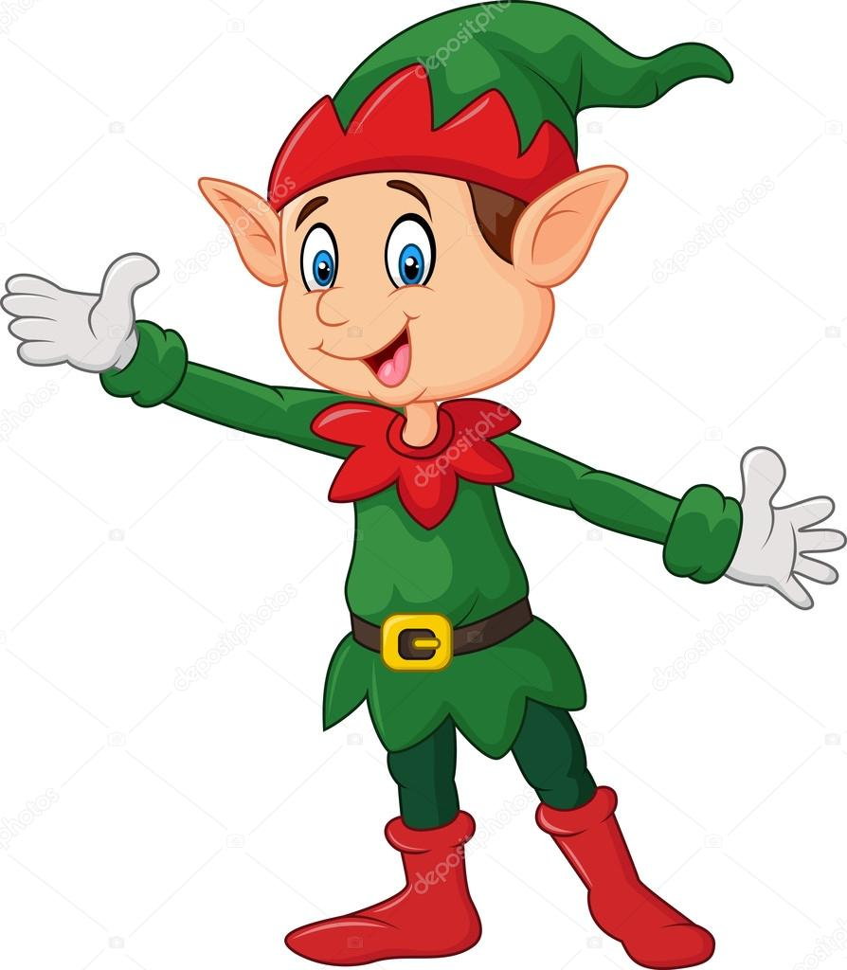 ekierka 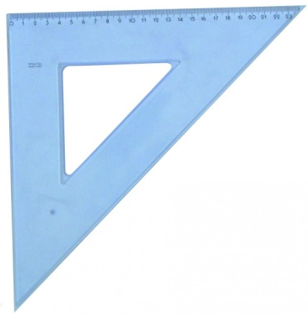 Emil

Emu 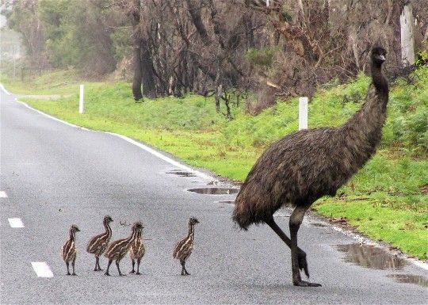 ekran 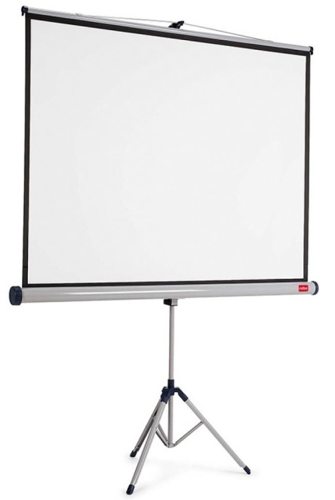

− a jakie wyrazy kończą się głoską e?

słońce 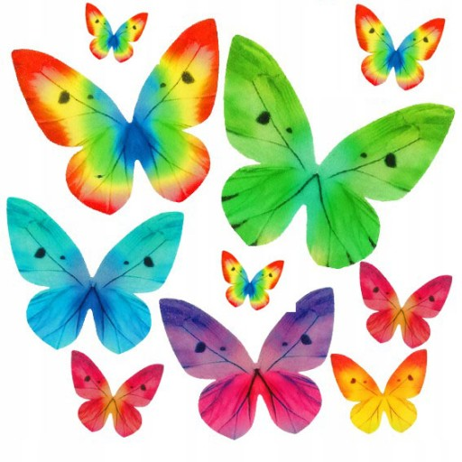 motyle owoce

* Zabawy utrwalające literę E, e
Otocz czerwoną pętelką wszystkie litery e, E.
E Y e a e e s E C r O p E n e E u c H i

* Ozdabianie litery e, E przez dziecko wg własnego pomysłu (kolorowanie kredkami, flamastrami, pastelami w różne wzorki paseczki, gwiazdki, kółeczka, serduszka, kwiatki, domki, samochodziki, owoce itp.)
eE

* Zadanie dla chętnych dzieci

Pokoloruj wybrany obrazek rozpoczynający się głoską „e”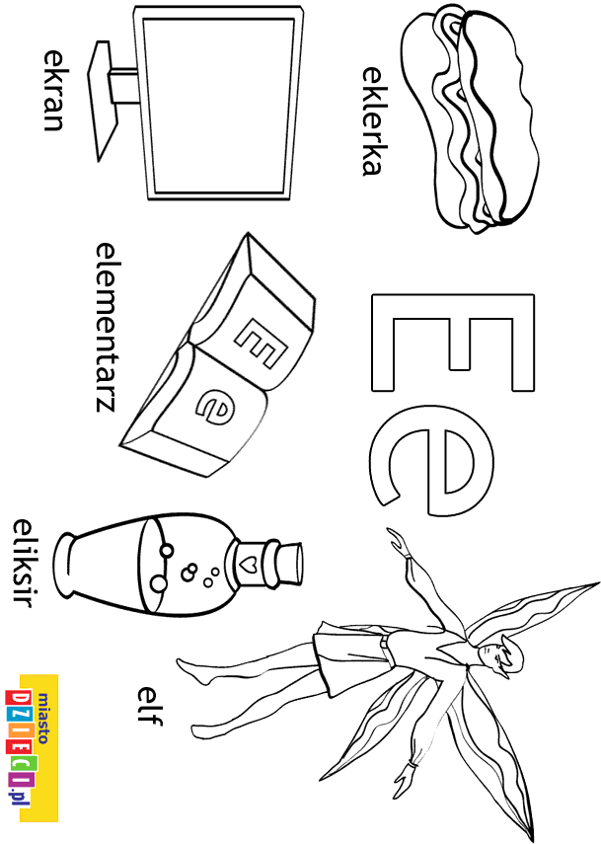

* To już wszystkie zabawy na dzisiaj. Utrwalajcie części ciała, prawą i lewą stronę i nie zapomnijcie, że dzisiaj poznaliśmy literkę e, a głoska e jest samogłoską, czyli sama brzmi
i możemy ją wyśpiewać. Pamiętacie, jakie samogłoski już poznaliśmy i też możemy je wyśpiewać? Oczywiście o, a i dzisiejsza e.

* Nie zapominajcie, że trzeba też wyjść na zewnątrz i pobawić się na świeżym
powietrzu. Korzystajcie ze słoneczka! Miłej zabawy!!!

Przytulam mocno wszystkie moje Maczki! Pozdrawiam Rodziców
i dziękuję za pracę z dziećmi.
Do jutra!!! pani Ania

